МИНИСТЕРСТВО ОБРАЗОВАНИЯ И НАУКИ УКРАИНЫ
Национальный аэрокосмический университет им. Н.Е. Жуковского
«Харьковский авиационный институт»

Кафедра компьютерных систем и сетей

Лабораторная работа № 1

По курсу «Технологии проектирования компьютерных систем»

ХАИ.503.525а.17В. 050102, 1505076 ПЗ

Выполнил студент гр.525а Артемьев Д. И,
(№ группы) (Ф.И.О.)

(подпись, дата)

Проверил старший преподаватель каф.503
(научная степень, ученое звание, должность)

Перепелицин А.Е
(подпись, дата) (Ф.И.О.)

Харьков 2017

Лабораторная работа№1
Цель: научиться создавать простые проектные решения с помощью языка описания аппаратуры VHDL в среде проектирования Quartus II Web Edition, проводить их отладку в среде ModelSim-Altera. Ознакомиться с общей структурой VHDL описания цифровых устройств. Понятие RTL-уровень представления цифровых проектов. Рассмотреть основные типы данных языка VHDL, архитектурное тело проекта и его декларативную часть.
Задание 1.
В среде проектирования Quartus II Web Edition создать на языке VHDL описание устройства в соответствии с индивидуальным заданием:
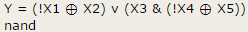
nor – двухвходовые логические элементы ИЛИ-НЕ; nand – двухвходовые логические элементы И-НЕ. Отладить разработанное проектное решение в среде ModelSim-Altera. Создать условно-графическое изображение полученного текстового описания (BSF).

Листинг VHDL кода проекта
-----------------------------------------------
library ieee;
use ieee.std_logic_1164.all;
entity first is
port (x1, x2, x3, x4, x5 : in std_logic;
y0 : out std_logic);
end first;
architecture RTL of first is
begin
y0 <= ((not x1) xor x2) or (x3 and((not x4) xor x5));
end RTL;
-----------------------------------------------
На Рисунках 1.1 и 1.2 изображены Схематические решения индивидуального задания:
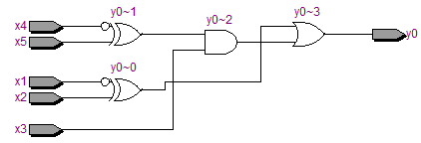
1.1 RTL-представление проекта.
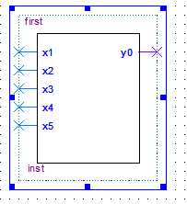
1.2 Условно-графическое обозначение элемента (BSF).
-----------------------------------------------
library ieee;
use ieee.std_logic_1164.all;
entity test_first is
end test_first;
architecture behavior of test_first is
component first
port (x1,x2,x3,x4,x5 : in std_logic;
y0 : out std_logic);
end component;
signal x1, x2, x3, x4, x5 : std_logic :='1';
signal y0 : std_logic;
begin
p1 : first port map (x1 => x1, x2 => x2, x3 => x3, x4 => x4, x5 => x5, y0 => y0);
process
begin
x1 <= not x1;
wait for 100 ps;
end process;
process
begin
x2 <= not x2;
wait for 200 ps;
end process;
process
begin
x3 <= not x3;
wait for 400 ps;
end process;
process
begin
x4 <= not x4;
wait for 800 ps;
end process;
process
begin
x5 <= not x5;
wait for 1600 ps;
end process;
end behavior;
-----------------------------------------------
Эпюры:
На рисунке 1.3, представлены эпюры к заданным схемам.
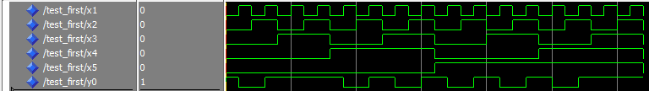
Рисунок 1.3 Эпюры напряжений

Выводы:
VHDL — язык описания аппаратуры интегральных схем. Язык проектирования VHDL является базовым языком при разработке аппаратуры современных вычислительных систем.

Простые типы
- BOOLEAN (логический) – объекты данного типа могут принимать значения FALSE (ложь) и TRUE (истина).
- INTEGER (целый) – значения данного типа представляют собой 32-разрядные числа со знаком. Объекты типа INTEGER могут содержать значения из диапазона –(231–1)…231–1 (-2147483647 … 2147483647).
- BIT (битовый) – представляет один логический бит. Объекты данного типа могут содержать значение '0' или '1'.
- STD_LOGIC (битовый) – представляет один бит данных. Объекты данного типа могут принимать 9 состояний. Данный тип определен стандартом IEEE 1164 для замены типа BIT.
- STD_ULOGIC (битовый) – представляет один бит данных. Объекты данного типа могут принимать 9 состояний. Данный тип определен стандартом IEEE 1164 для замены типа BIT (см. Примечание).
- ENUMERATED (перечислимый) – используется для задания пользовательских типов.
- SEVERITY_LEVEL – перечислимый тип, используется только в операторе ASSERT.
- CHARACTER – символьный тип.

Сложные типы
- BIT_VECTOR – одномерный массив элементов типа BIT;
- STD_LOGIC_VECTOR – одномерный массив элементов типа STD_LOGIC;
- STD_ULOGIC_VECTOR – одномерный массив элементов типа STD_ULOGIC;
- STRING – одномерный массив элементов типа CHARACTER;
Проект VHDL представляет собой описание некого абстрактного устройства разделенное на 2 части: Описание Входов/Выходов устройства(Сущность) и Описания Логики функционирования(Архитектурное тело).
Пакет — вспомогательная единица проекта , позволяющая систематизировать часто используемые описания констант, типов и подтипов программы. В пакет объединяются декларации различных объектов и типов языка, связанных общим признаком.
Синтаксис объявления пакета:
\объявление пакета\::= package \идентификатор\ is
{объявление в пакете}
end [package][\идентификатор\];

Декларативная часть представляет собой объявление констант переменных сигналов в виде:
Объект(constant, variable, signal) Имя: Имя_Типа [:= значение];
Декларативная часть проекта содержит сборочные параметры.

